ВОЛШЕБНЫЕ СКАЗКИ ЗАКАРПАТЬЯ
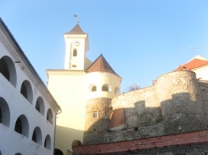
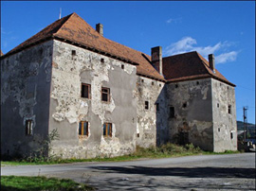
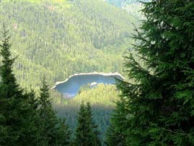
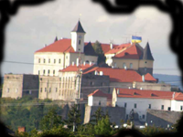
Даты проведения : уточняйте у менеджера
Длительность , дней : 2 , 3 , 4
Стоимость тура : от 610 грн. за 2 дня (в зависимости от группы и дней)
Маршрут: Мукачево - Долина нарциссов - Синевир - Виноградов - Берегово - Мукачево - Чинадиево - Мукачево

В романтическую пору года мы предлагаем вам путешествие в волшебную сказку Закарпатья. Только здесь за короткое время можно увидеть сразу столько удивительных вещей: живой ковер из цветущих нарциссов и синь озер в окружении зеленых гор, прекрасные дворцы и прекрасные парки, термальные источники и винные подвалы. А в один из вечеров сказка оживет: древние легенды среди стен старого замка, факельное шествие по его коридорам, угощение бограчем и закарпатским вином, уроки чардаша - и Вы участник этого действа!

День первый
Далеко за пределами Закарпатья известна уникальная местность, которая расположена возле города Хуст. Это долина нарциссов – единственное в мире место, где осталось настолько много нарцисса узколистного. Во время его цветения долина превращается в волшебный ковер с бело-золотистыми льдинками на зеленом поле. Не менее привлекательной будет и дорога, что позволит вам увидеть город Хуст, который расположился на склоне горы вулканического происхождения, а также руины древнего замка, принадлежавшего некогда предкам графа Дракулы.
Еще одно чудо Карпатского края - «морское око» - озеро Синевир подарит Вам свою несравнимую прелесть. Это озеро, которое по праву считается драгоценным природным сокровищем, является визитной карточкой Украинских Карпат. Существует легенда, согласно которой это прекрасное озеро возникло от потока слез графской дочки Синь на месте, где ее любимого, обычного пастуха Вира, убили каменной плитой по приказу графа-отца.

День второй
Далее нас ждет старинный Севлюш (нынешний Виноградов) - местные жители любят его называть Королевский город Севлюш, ведь он первым на Закарпатье получил королевскую грамоту. Вы побываете на Черной горе, увидите руины замка Канков, осмотрите каменный дворец баронов Перени.
Где бы вы не были в Закарпатье, Вас всегда будто ведет музыка чардаша. Направляясь за ней, Вы сможете побывать в маленькой Венгрии - городе Берегово. Это одно из самых старинных городов Европы, со своей яркой и неповторимой историей и уникальной архитектурой. Хотя большинству Берегово известно благодаря своим термальным водам, лучше прогуляемся по улицам, которым уже более 900 лет. На протяжении прогулки Вы увидите реформаторский костел, летнюю резиденцию графов Шенборнов и еще много примеров архитектуры разных поколений и стилей.
А в целебную минеральную воду термальных источников мы тоже окунемся - в одном из пригородов, селе Косино, где бассейн в значительно лучшем состоянии по сравнению с Берегово. Вода здесь круглый год имеет температуру +40-45 градусов. В завершение Вы сможете насладиться вином из местных подземелий - пьянящее золото виноградной лозы (и даже приобрести что-то на память).

День третий
Весной все Закарпатье напоминает большой цветущий сад. Но в сказочном саду среди многих прекрасных цветов должен быть один – самый прекрасный цветок. Среди многих замков Закарпатья должен быть один - самый обаятельный и самый загадочный. В этот день мы направимся в Чинадиево, чтобы увидеть его собственными глазами. Это замок Шенборнов, хранилище многих загадок и легенд. В парке, окружающем замок Вы сможете умыться из источника, который возвращает молодость и красоту, о котором сложены легенды. Погуляете дорожками роскошного парка, увидите цветущее тюльпановое дерево и раскроете некоторые из тайн замка.
Небольшая прогулка на природу - к водопаду Скакало, спрятавшийся в замшелых камнях, добавит приятных впечатлений.
А вечером, в расположенном неподалеку замке Сент-Миклош, нас ожидает сказочная программа. Вы услышите легенды, которыми овеян этот замок, и даже некоторые из них увидите собственными глазами. Прикоснуться к старым стенам замка, пройтись факельным шествием тайными коридорами, научиться танцевать чардаш, отведать вкусного закарпатского вина и блюда венгерско-карпатской кухни - это все Вы сможете за один вечер в замке Сент-Миклош.

День четвертый
Вдыхая несравнимый аромат цветущей сакуры, мы прогуляемся сердцем Закарпатья - городом Мукачево. Зайти в Ратушу, увидеть дворец Ракоци, который здесь называют «Белым домом», рано утром подняться к замку Паланок и насладиться незабываемой панорамой древнего города, который просыпается - весь этот день пройдет под знаком цветущей японской вишни.
Согласно легенде, сакуру завезли в Закарпатье прямо из Японии. Говорят, японцы прислали саженцы этих деревьев в качестве подарка австрийскому императору Францу-Иосифу. Путь японских послов пролегал через Закарпатье, и они решили заночевать в Мукачево. Известие о том, что чужаки везут с собой какую-то очень ценную и загадочную вишню, разлетелась по городу в миг. Конечно, этой новостью воспользовались Мукачевские цыгане, которые украли ночью часть саженцев и увезли их в Ужгород, где продали, как чрезвычайно плодовитые фруктовые деревья. С тех пор сакура украшает города и городки Закарпатья на радость посетителям этого незабываемо сказочного края.
Сказка завершается на вокзале города Мукачево. Поезд унесет Вас к повседневным делам. Но незабываемые впечатления, запах цветущей сакуры и желание повторить это маленькое путешествие в волшебную сказку Закарпатья, надеемся, еще долго будут согревать ваши сердца теплыми воспоминаниями.

Стоимость включает:
- проживание в 2-3 местных (по желанию) номерах с удобствами соответсвующее количество ночей;
- завтраки и обеды;
- все входные билеты и экскурсии согласно программы;
- транспортное обслуживание;
- купание в термальном бассейне (2-й день);
- дегустация в "Доме вина" (2-й день);
- вечерняя программа в замке Сент-Миклош с ужином (3-й день);
- сопровождение группы;
- медицинская страховка.

Дополнительно оплачиваются:
- ужины (кроме 3-го дня);
- ж/д билеты.

Контакты для вопросов и бронирования :

persona_t@ukr.net

Наталия, Дарина (0472) 501 – 047 , (063) 810-47-29

